

Вступ | …………. | 3
Складові  уроку засвоєння нових знань | …………. | 4-5
Характеристики та  навчально-виховні задачі теми уроку | …………. | 6-7
Методичні рекомендації щодо проведення уроку | …………. | 8-9
Очікувані результати | …………. | 10
План-конспект уроку | …………. | 11
Технологічна карта уроку | …………. | 12-13
Хід уроку | …………. | 14-21
Список використаних джерел та літератури | …………. | 22
Додатки | …………. | 23-24

ВСТУП
В даний час глобальною метою оволодіння іноземною мовою вважається прилучення до іншої культури та участь у діалозі культур. Ця мета досягається шляхом формування здатності до міжкультурної комунікації. Саме викладання, організоване на основі завдань комунікативного характеру, навчання іншомовної комунікації, використовуючи всі необхідні для цього завдання і прийоми, є відмінною особливістю уроку іноземної мови
Методична розробка призначена для проведення занять з англійської мови як першої іноземної із учнями другого курсу. Основна мета розробки - поповнити словниковий запас учнів (тематичний та активний), розширити межі його активізації, навчити учнів спілкуватися, висловлювати власну думку, підтримувати розмову, дискутувати іноземною мовою. Розробка передбачає також оволодіння певним обсягом екстралінгвістичничних знань, що є необхідною передумовою для повноцінного активного володіння сучасною іноземною мовою.
Розробку складено згідно з програмними вимогами основного курсу іноземної мови. Основна увага зосереджена на опануванні тематичним словником та активною лексикою. Система вправ розрахована як на самостійну роботу, так і на колективну роботу. Розробка не передбачає спеціальних вправ, які б базувалися на граматичному матеріалі.
Основне завдання розробки - навчити учнів ефективно використовувати увесь арсенал лінгвістичних засобів для продуктивної комунікації.

Урок є складним педагогічним об'єктом. Як і всякі складні об'єкти, уроки можуть бути розділені на типи за різними ознаками. Кожен тип уроку має певну чітко позначену, основну освітню мету і методику, відповідну його цілям і завданням. У педагогічній літературі пропонуються різні класифікації типів уроків, але загальновизнаної класифікації немає.
Урок, представлений в розробці, є уроком вивчення нового. Уроки даного типу в чистому вигляді зустрічаються рідко. Це пояснюється своєрідністю навчального матеріалу й нестійкістю уваги учнів. Новий матеріал невеликими частинами розглядається майже на кожному уроці. Але бувають уроки, на яких вивчення нового матеріалу є основною дидактичною метою. Цій роботі відводиться велика частина часу на уроці, всі інші частини уроку також підпорядковані вивченню нового. Для того щоб встановити зв'язки наступності у вивченні нового матеріалу з вивченим, включити нові знання в систему раніше засвоєних, повторюють ті розділи і питання, які готують дітей до сприйняття нового матеріалу. На такому уроці відбувається й первинне закріплення досліджуваного матеріалу. Структура даного типу уроку така:
повторення матеріалу, необхідного для свідомого засвоєння нових знань;
1
повідомлення теми та мети уроку;
2
вивчення нового матеріалу;
3
перевірка розуміння учнями вивченого матеріалу і його первинне закріплення;
4
завдання додому;
5

Класифікація уроків раціональна і дозволяє більш чітко спланувати урок; визначити цілі, завдання та структуру кожного уроку і мобілізувати учнів на успішне їх рішення. Так, на уроці засвоєння нових знань, перед учнями ставляться відповідні завдання по сприйняттю, осмисленню певних понять, законів, теорій. На такому уроці, в залежності від змісту, конкретної дидактичної мети і підготовленості учнів до самостійної роботи, в одних випадках викладач сам викладає новий матеріал, в інших - проводиться
самостійна робота учнів під керівництвом викладача, по-третє, практикується,
і те й інше.
Урок як організаційна форма навчання постійно розвивається, відображаючи
основні тенденції розвитку педагогічного процесу в напрямі його цілісності.

Основна мета навчання іноземної мови полягає у формуванні здатності та готовності здійснювати іншомовне спілкування та залучення учнів до культури країни, мову якої вони вивчають.
Головний фокус даного уроку - це спілкування. Ключовий момент будь-якого навчання не в тому, що Вам подають інформацію на блюдечку, а в тому, що Ви самі докопуєтеся до суті. Іншими словами, Ви самі активно берете участь у процесі Вашого навчання. Саме така активна участь забезпечує набагато кращий рівень оволодіння.
«Природа і погода» в курсі англійської мови – одна з самих актуальних на сьогодні. Вона знайомить учнів з такими поняттями як «навколишнє середовище», «забруднення», «природні явища», а також сприяє поширенню словникового запасу з теми.
Людство – частина біосфери, з якої воно бере всі засоби для існування. Перетворююча діяльність людини в біосфері настільки велика, що може бути порівняна лише з грандіозними геологічними процесами.
З історії відомо, що людина далеко не завжди розумно підходила, та навіть і сьогодні підходить до використання природних скарбів нашої планети. В результаті нераціональної діяльності людина лише протягом кількох останніх сторіч безслідно знищено багато видів рослин і тварин.
Сьогодні, коли людство усвідомило, до яких згубних наслідків веде хижацьке споживацьке відношення до природи, в нашій країні, і у всьому світі, приймаються міри по охороні природи. З кожним певним кроком технічного прогресу зростає могутність людини та її влада над природою. Водночас зростає і розуміння небезпеки такої влади. Адже природа – це єдиний організм, часткою якої є і сама людина.
Природа і людина тісно пов'язані. І якщо природа існувати може без людини, то людина без неї не може. Тому так важливо жити в гармонії з природою. Але, на жаль, люди намагаються підпорядкувати собі природу, стати її господарем, однак, це не виходить. Природу треба берегти, адже це наш дім. Все необхідне для життєдіяльності дає нам природа. Якщо раніше вважалося, що природні багатства невичерпні, що вони у величезних кількостях, то зараз, стає ясно, що багато знаходиться в обмеженій кількості. Людина не може користуватися дарами природи постійно, так як вони можуть дуже скоро зникнути.
Рівень впливу людини на навколишнє середовище залежит, в першу чергу, від технічної озброєності суспільства. Однак з розвитком суспільства, ростом його продуктивних сил, ситуація змінилась кардинальним чином. ХХ століття – це століття науково-технічного прогресу, який колосально збільшує можливі та реальні масштаби впливу суспільства на природу, ставить перед людством цілий ряд нових, надзвичайно гострих проблем.
Отже, ми бачимо, що актуальність даної теми є безумовною, оскільки природа і людина тісно пов'язані.

Представлений урок проводиться на початку теми та має на меті оволодіння учнями новими навичками, матеріалом та новими способами діяльності. Головне, щоб вивчення нового матеріалу учнями відбувалося не пасивно, а в ході різноманітної пізнавальної діяльності. Цього можна досягти різними методами та засобами.
Структура уроку забезпечує успішне розв'язання його навчально-виховних завдань, активізацію пізнавальної діяльності учнів, відповідає характерові навчального матеріалу, дидактичним і методичним засобам.
В уроці наявні такі структурні елементи: вступна частина (повторення матеріалу, необхідного для свідомого засвоєння нових знань); повідомлення теми та мети уроку; вивчення нового матеріалу; перевірка розуміння учнями вивченого матеріалу і його первинне закріплення; повідомлення домашнього завдання, закінчення уроку.
Вступна частина уроку забезпечує нормальну зовнішню обстановку для роботи та психологічний настрій учнів на нормальну роботу. Попередня організація групи учнів - це взаємне вітання, перевірку відвідування, зовнішнього стану приміщення, робочих місць, організацію уваги.
Вивчення нового матеріалу передбачає повідомлення викладача за допомогою словесних методів навчання. Під час пояснення нового матеріалу необхідно, щоб усі учні бачили й чули запропоновану інформацію. Пояснення відбувається, спираючись на попередній досвід учнів, виділяючи істотне в матеріалі, не захоплюючись другорядним, стежити за послідовністю викладу, використовувати ілюстративний матеріал. Також вивчення нового матеріалу дає змогу учням набувати різноманітних умінь та навичок. Структура їх формування має свої особливості. Головними її компонентами є розбір і засвоєння лексики, покладеної в основу дії навички, подолання труднощів у її застосуванні, удосконалення дії навички, закріплення досягнутого рівня дії навички та використання її на практиці, досягнення майстерності в її використанні.
Найважливіший засіб формування вмінь і навичок — вправи. Вони є цілеспрямованими та різноманітними.
Закріплення нового матеріалу має на меті встановлення міцного зв'язку між щойно набутими знаннями і засвоєними раніше, перевірку правильності утворення наукових понять, вироблення вміння застосовувати знання на практиці. Цієї мети досягають завдяки різноманітним вправам та самостійній практичній роботі учнів.
Повідомлення домашнього завдання. Його зміст є конкретним, посильним для учнів. На повідомлення і пояснення домашніх завдань відводиться спеціальний час.
Закінчення уроку відбувається за вказівкою викладача.
Урок націлений на засвоєння учнями нових лексичних одиниць з теми, розвиток та вдосконалення комунікативних навичок учнів.
Комплекс завдань, які пропонуються для використання на уроці, сприятимуть вдосконаленню комунікативних навичок учнів та дозволять їм легше та швидше засвоїти новий матеріал.
Варто зазначити, що матеріали даної теми, які подані в сучасних підручниках, далеко не в повній мірі розкривають її. Оскільки вона є досить актуальною і завжди викликає інтерес в учнів, то я пропоную під час її вивчення користуватися додатковими джерелами, а саме мережею Інтернет, оскільки він є невичерпним джерелом інформації. Саме таким чином, я залучаю учнів до пізнавальної діяльності. Також особливу увагу приділяю тому, щоб навчити учнів аналізувати та спів ставляти отриману інформацію, доносити її до інших, працювати в команді та знаходити
відповіді на проблемні питання.

Після уроку учні:
- застосовуватимуть англомовну лексику з даної теми;
- вдосконалять навички аналізу та систематизації отриманої інформації;
- назвати чинники, що негативно впливають на екологічний стан довкілля;
- не менш як три небезпеки техногенного середовища;
- навести приклади позитивних і негативних наслідків технічного прогресу;
- визначать важливість знання англійської мови у повсякденному житті;
- ще раз усвідомлять важливість жити в гармонії з природою.

1 година.
Перший урок теми
ФОРМИ РОБОТИ:
Фронтальна, індивідуальна, бесіда, рольові ігри
ОБЛАДНАННЯ УРОКУ:
комп’ютер,мультимедійний проектор, слайди
Тема::

“Influence of scientific and technical progress on life of the people and environment”
Тип уроку:
урок засвоєння нових знань

Форма уроку:
стандартний урок з використанням інтерактивних технологій

СЛОВЕСНИЙ:
розповідь з елементами бесіди
НАОЧНИЙ:
дидактичний матеріал, ілюстрації, презентація до уроку, відеоматеріали
ПРАКТИЧНИЙ:
письмова та усна робота з картками, обговорення, читання, аудіювання

МЕТОДИ ПРОВЕДЕННЯ
Мета:

НАВЧАЛЬНА
РОЗВИВАЮЧА
ВИХОВНА
поширити словниковий запас, навчити тримати в пам’яті ЛО в логічній послідовності з правильним оформленням на рівні комунікативних задач.
розвивати непідготовлене мовлення я методом мобілізації мовних зразків за темою; прилучати до розмірковувань щодо можливих шляхів вирішення екологічних проблем.

виховання ціннісного ставлення до природи, почуття любові та дбайливого відношення до навколишнього середовища

№ | Етап уроку | Час | Зміст етапу | Форми та методи роботи
1 | Організаційний етап | 2 хв. | Налаштувати учнів до роботи на уроці, перевірка відсутніх | Привітання, побажання хорошого настрою
2 | Оголошення теми уроку та постановка задач | 3хв. | Ознайомлення учнів з темою та задачами уроку | Запис дати та теми уроку в зошиті, бесіда
3 | Мотивація теми уроку | 4 хв. | Активізація пізнавальної діяльності учнів на досягнення поставленої мети | Розповідь, перегляд презентації
4 | Актуалізація опорних знань | 5 хв. | Видобування з пам’яті раніше засвоєних знань, умінь або навичок з метою їх подальшого використання | “Mind map”, бесіда
5 | Вивчення нового матеріалу | 5хв. | Сприйняття, осмислення та первинне запам’ятовування матеріалу, що вивчається | Повторення, використання лексичних карток
6 | Закріплення нового матеріалу | 18 хв. | Закріплення в пам’яті учнів вивченого матеріалу | Робота із статтею (самостійно, в парах, групах), виконання диференційованих завдань, гра)
7 | Підсумок уроку. Рефлексія | 5  хв. | Підведення підсумків та обговорення результатів роботи | Бесіда, відповіді на запитання
9 | Оцінювання навчальних досягнень учнів | 2 хв. | Оцінка рівня засвоєння навчального матеріалу | Оголошення оцінок викладачем та їх коментування
10 | Домашнє завдання | 1 хв. | Повідомлення домашнього завдання, інструментарій | Письмове виконання вправи, особливе завдання

Хід уроку

І. ОРГАНІЗАЦІЙНИЙ ЕТАП
1.1 Привітання.

1.2 Активізація уваги учнів. Перевірка готовності до уроку.

T: Good morning! I am glad to see you. Take your seats and get ready for the lesson. How do you feel today? I hope you’re fine and ready to take an active part in the conversation today. We have a lot of work to do.
P: We are very well, thank you!
ІІ. ПІДГОТОВКА ДО СПРИЙНЯТТЯ ІНШОМОВНОГО МОВЛЕННЯ
2.1 Оголошення теми та постановка задач уроку.
T: What are we going to talk about? Do you have any ideas? Please, look at the slide. (Слайд 1)
“Rivers and rocks and trees have always been talking to us, but we have forgotten how to listen.”
T: Now, answer some questions: What is the role of nature in our life? And what is our life without nature? I fully agree with Davies, the poet, who expressed his feelings in his poem "Leisure". I like it very much. Do you? (Слайд 2)
What is this life, if full of care
We've no time to stand and state,
No time to see when woods we pass
Where squirrels hide their nuts in grass.
No time to see in broad daylight .
Streams full of stars like skies at night.
A poor life this is, full of care,
We've no time to stand and stare.
Really, a poor life this is if we live outside of natural world. Yet, we are constantly destroying our home. And speaking about our smaller brothers, such words as neglection and destruction can be used. So, the topic for discussion today is “INFLUENCE OF SCIENTIFIC AND TECHNICAL PROGRESS ON LIFE OF THE PEOPLE AND ENVIRONMENT”. (Слайд 3)
T: Today we’ll learn and practise the vocabulary relating to scientific and technical progress and environment. We’ll do many exercises and discuss ecological problems, which have become global nowadays. We’ll go deeper into the environmental problems and their influence on the man and wildlife. You’ll share your opinions concerning this problem, about how to protect our Earth, how to prevent further pollution. So, it’s important to increase our knowledge of environmental needs. If we can be active participants in the protection and rebuilding of our environment we can help our planet to survive and keep it healthy for future generations. Everybody on the Earth must think of saving our planet before it’s too late.
2.2. Warm-up
T: Let’s play a game. Here is a word “environment”. You are to write the words which are associated with this term. (Учні по черзі пишуть слова, пов’язані з темою уроку). Good and now make up sentences using two words in each sentence. Try to make sentences of different patterns.
IІI. ОСНОВНА ЧАСТИНА
3.1 Mind-map. Speaking.
T: Because of the people’s activities we have got:

- littering; (Слайд 4)
- air pollution; (Слайд 5)
- Water pollution; (Слайд 6)
- Soil (land) pollution; (Слайд 7)
- Light pollution. (Слайд 8)

The world’s population continues to rise, and people want to expect more and more things. What are they? Possible answers:
- We pollute the air with fumes of cars.
- We cut down trees.
- We hunt animals.
- We pollute the land with harmful substances and pour them into the rivers, seas, oceans.
- We use dangerous chemicals.
- Use plastic package, cans and bottles. Most of them end up in landfill and stay in the ground for a long time.
- Throw the litter in the streets.
- Fly-tipping (illegal dumping of rubbish or bulky items on land).
- We have got a lot of waste disposal sites and don’t clear the rubbish away.
But we don’t have enough recycling centers. Solutions of the environmental problems are:
- To use bikes rather than cars
- To use less chemicals
- To use less plastic package, use paper package
- To clean away the territory and not to throw the litter in the streets
- To plant more trees, flowers
- To dump the rubbish in the legal places
- To save the water, the light
We need to stop destroying the world and protect it. We must take care of our nature, our planet, animals. People have to change the way they live. (Слайд 8)
3.2 Введення нової лексики
a) T: Let’s learn new words. Now look at the card1 and repeat them after me. (Кожен учень отримує картку з списком нових слів).
an environment | навколишнє середовище
to pollute | забруднювати
pollution | забруднення
to cause | викликати
a destruction | руйнування
a shortage | нестача
a dump | смітник
to dump | звалювати
waste | непотрібна витрата
poison | отрута
nuclear | ядерний
a weapon | зброя
population | населення
to survive | виживати
safe | безпечний
recycle | переробляти
b) T: And now read the definitions (card 2) and find the words for their meanings.
- The first one is a noun – all around us. (environment)
- It’s a noun. It’s a result of a fire, war. (destruction)
- It’s a place for putting dirty (and sometimes dangerous) things. (a dump)
- It’s a verb from the noun “a dump”. (to dump)
- It’s an adjective and may be used with such words as: weapon, war tests. (nuclear)
- It may be a gun, a knife. (weapon)
- It’s an adjective, antonym of the word “dangerous”. (safe)
- The next word is a verb. To make dirty air, water, everything around us. (to pollute)
- It’s a noun. It’s a result of people’s bad action in nature. (pollution)
- It’s when you have less than needed. (a shortage)
- All people of one town, city, country. (population)
- It’s a very dangerous thing, with it you can even kill. (poison)
- It’s a verb from the noun “poison”. (to poison)
- The next word is a verb. It means to continue to be alive after coming close to dearth. (to survive)
- Things you throw away as damaged or of no use. It may be nuclear, industrial, dangerous. (waste)
- It’s a verb. Synonym of this verb is to happen, to make something happen. (to cause)
2) Ознайомлення з цитатами, що відбивають проблему захисту довкілля.
T: Next read out the following quotations, translate them and say if you are agree with these words.
- “The nation that destroys its soil, destroy itself” – these are the words of the American President Franklin Roosevelt.
- “Mother planet is showing us the red warning light – be careful – she is saying. To take care of the planet is to take care of your own house.” (The Dalai Lama)
- “Look after your planet, it’s the only one we have”, this was the dramatic appeal of Prince Philip of Britain, President of the WWF (World Wildlife Fund).
T: What do you think of it? Is it really our duty to look after our planet? Why?
3.3. Робота з статтею“People and Planet Earth”. (стаття роздрукована на кожного учня)
1. Перед текстові вправи
a) T: Do you know what these words mean?

the ozone layer
the greenhouse effect
carbon dioxide
ultraviolet

б) Знайомство з відеорядом тексту (вислови-припущення про запропоновані на картинках проблеми) (Слайди 9-13)
Example: I think picture one shows...
2. Аудіювання з опорою на текст.
T: Listen to the text and say what problem each picture illustrates. Match the problem and the picture. (В тексті, з яким працюють учні, малюнки відсутні. Слайди з’являтимуться на екрані послідовно під час відповідей)
3. Бесіда по тексту.
а) T: Answer the questions
1. Why are the trees important?
2. What is ozone?
3. What is the greenhouse effect?
4. Складання таблиці «причина – висновок» на основі (у кожного учня бланки для заповнення) Перевірка з використанням презентації. (Слайд 14):

WHAT HAVE WE DONE
What has happened? | What is the result?
Cars and buses have polluted the air. | Many people now have health problems.
… | …
4. Закріплення лексики (самостійна робота з кросвордом). Перевірка з використанням презентації. (Слайд 15)
A |  | CROSSWORD |  |  |  |  |  | PUZZLE
 |  |  |  |  | e
 |  | 1 |  |  | n
2 |  |  |  |  | v
 | 3 |  |  |  | i
 |  |  | 4 |  | r
 |  |  |  | 5 | o
 |  |  | 6 |  | n
 |  | 7 |  |  | m
 | 8 |  |  |  | e
 | 9 |  |  |  | n
 |  |  |  |  | t
1. A special type of oxygen around the Earth is called o.
2. Too much u radiation is dangerous.
3. Every day we produce millions of tons of r.
4. Concentration of c dioxide in the air is increasing.
5. In most big cities, there is a lot of p.
6. Water pollution is d for health.
7, The temperature is rising and the c is changing.
8. Ozone is a type of o.
9. Global warming is also called g effect.
10.The t of the Earth is rising.
IV. ЗАКЛЮЧНА ЧАСТИНА (рольова гра)
T: Now let’s try to solve some problems of environmental protection here in our classroom. (Входить учень в костюмі «Землі».) This is our planet. Look how unhappy she is. Do you know why?
Earth: Hello. I’m your planet. I have come to you to ask for your help. I give you air to breathe, water to drink, food to eat. There are flowers in the fields, they are so bright and pretty. There are birds and animals in the forests and parks. Enjoy everything. But now I’m so unhappy. Help me, please.
Look, the fish are dying in my seas. Can you help me? Who will help me?
Pupil 1: I will help you. We shan’t dump waste into the water and the water will be clean.
Earth: Look, the factories release toxic fumes into the air. What can you do with this?
Pupil 2: We shan’t let factories put chemicals into the air. We shall make them clean up.
Earth: There are many nuclear power stations. I’m afraid of them.
Pupil 3: We shall make them safe. We shall use the energy of the sun and the wind.
Earth: Many people are ill. They are dying because of pollution. Help them.
Pupil 4: We shall make laws against pollution, we shall take care of the environment, we shall work in international green organizations. We’ll try to help you.
Earth: So. I’m pleased with your intentions. I hope that you’ll do everything you promise. And we shall survive and enjoy the life on our beautiful planet. Thank you very much. Bye.
Class: Good-bye.
T.: It’s so unpleasant but ecological situation on the planet is very dangerous. The future of our planet is in our hands. We must protect our nature in any possible way.
V. ОЦІНЮВАННЯ НАВЧАЛЬНИХ ДОСЯГНЕНЬ УЧНІВ (за 12-ти бальною шкалою оцінювання навчальних досягнень)
T: Thank you very much for your active work and cooperation. You were perfect! Your marks are….
VI. ДОМАШНЄ ЗАВДАННЯ
T: You home assignment is:
- learn by heart new words (be ready for the word dictation);
- try to find the idioms concerning “environment”.
T: So, our lesson is over. Thank you for your job! Good-bye! Have a nice day!

- Інноваційні технології навчання від А до Я / упор. В. Волкова. К.: Шкільний світ, 2011. – 96 с.
- Ващенко Г. Загальні методи навчання: підручник для педагогів / Г. Ващенко. – К. : Укр. вид. спілка, 1997. 441 с.
- Комунікативні методи та матеріал для викладання англійської мови; перекл. з англ. мови та адаптація Л. В. Биркун. – Oxford Univ. Press, 1998. – С. 20-48.
- Полат Е.С. Новые педагогические и информационные технологии в системе образования. – М.: издательский центр «Академия», 2002. - 272 с.
- Онищук В.Л. Типи, структура і методика уроку в школі. — К., 1989
- Методика викладання іноземних мов у середніх навчальних закладах/кол. авторів під керівн. С. Ю. Ніколаєвої. – Вид. 2-ге, випр. і перероб. – К.: Ленвіт, 2002. – 328 с.
- Пометун О., Пироженко Л. Інтерактивні технології навчання: теорія, практика, досвід/ О. Пометун, Л. Пироженко. – К., 2002. – С. 135.
- Боковенько Н.Р. Поєднання різних форм роботи на уроках англійської мови // Іноземні мови. - 2003. - № 2.
- Валява Л.О. Сучасному уроку -творчий пошук // Іноземні мови. - 2003. № 6.
- Методика навчання іноземних мов у середніх навчальних закладах. Підручник. Київ. Ленвіт. 1999
- http://www.correctenglish.ru - Все для изучающих английский язык;
- http://subscribe.ru - Сундук сокровищ для тех, кто учит английский;
- http://www.youtube.com – відеоматеріали.
- http://modernartunit.jimdo.com

Слайди презентації
Слайд 1  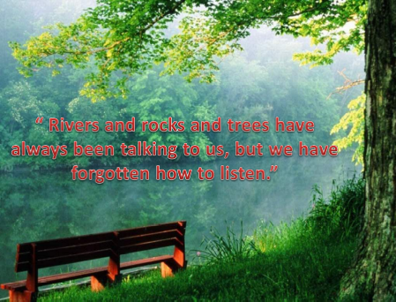 | Слайд 2  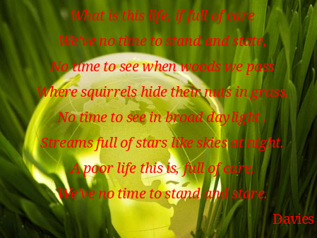
Слайд 3  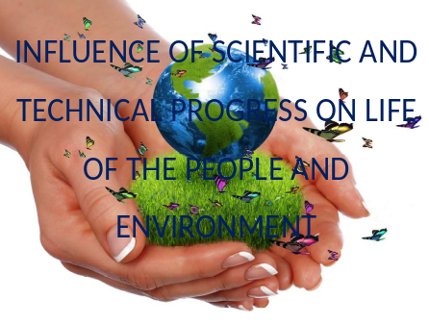 | Слайд 4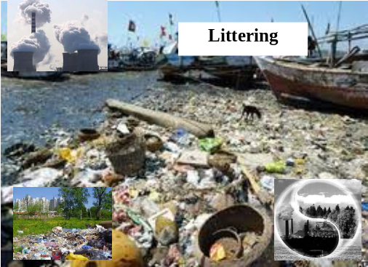
Слайд 5  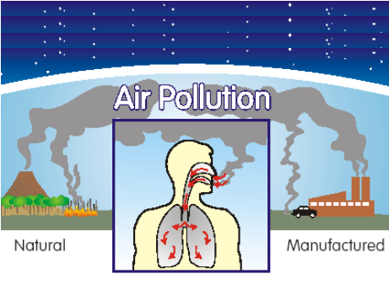 | 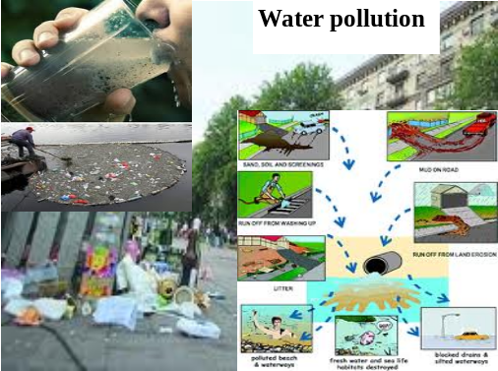  Слайд 6
Слайд 7  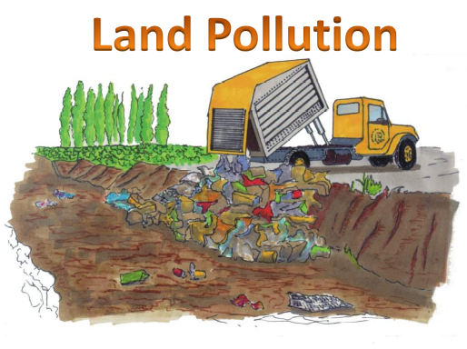 | Слайд 8
Слайд 9-13 (робота із статтею)
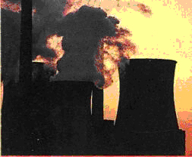
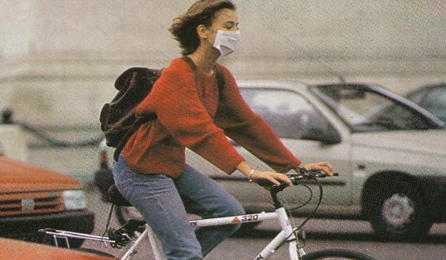

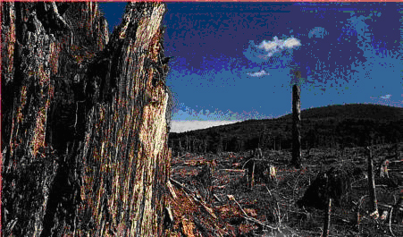
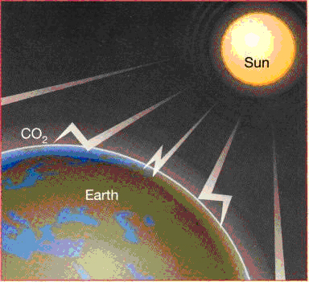
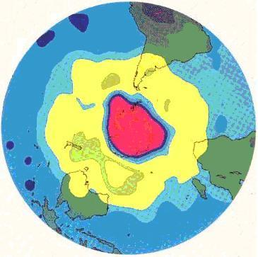

Текс статті
PEOPLE AND PLANET EARTH
Problems for the environment
The Earth is 4,600 million years old. Modern man has lived on the Earth for only 35,000 years but, in that time, we have changed our planet in many ways. Many of the things we have done are good, but many many more are bad for the Earth.
Traffic pollution
In big cities cars and buses have polluted the air. Many people in cities now have very bad health problems.
Factory pollution
Factories have also polluted the air, the land and the water. As a result, many rivers and lakes are now dead.
The ozone layer
Around the Earth, there is a special type of oxygen called ‘ozone’ (O₃). Ozone is important because it stops ultraviolet radiation from the sun. Many aerosol sprays and factories destroy ozone and they have made a very big hole in the ozone layer. This means that too much ultraviolet radiation now enters the Earth. This is very dangerous because it can cause cancer.
More carbon dioxide
Carbon dioxide (CO₂) in the air has increased a lot. (CO2 comes from burning oil, coal and wood.) This has formed ‘a blanket’ around the Earth. The heat from the sun cannot escape and so the temperature is rising (the ‘greenhouse effect’). This means that the level of the sea is rising and the climate is changing.
Fewer trees
All over the world, people have cut down millions and millions of trees. As a result many types of animals and plants are now disappearing. Trees are also important because they help to produce oxygen and control climate.
Слайд 14
WHAT HAVE WE DONЕ
What has happened? | What is the result?
Cars and buses have polluted the air. | Many people now have health problems.
Factories have polluted the land and the water. | Many rivers and lakes are dead.
Aerosol sprays and factories have made a very big hole in the ozone layer. | Too much radiation now enters the Earth.
Carbon dioxide in the air has increased. | So the temperature is rising.
People have cut down millions of trees. | Many types of animals and plants are disappearing.

